Declaração de Transferência de Direitos Autorais

Declaramos que, em caso de aceitação do artigo, a Revista Amazonia Science & Health, passa a ter todos os direitos autorais sobre o mesmo. O Artigo Avaliação dos efeitos da reabilitação cardíaca em pacientes hipertensos, será de propriedade exclusiva da Revista, sendo vedada qualquer reprodução, em qualquer outra parte ou meio de divulgação, impressa ou eletrônica.

Gurupi, 23 de fevereiro de 2015

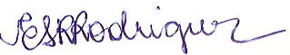
____________________________________________
Elizângela Sofia Ribeiro Rodrigues / elizangelaunirg@yahoo.com.br
RG M-7.850.253 SSP-MG

